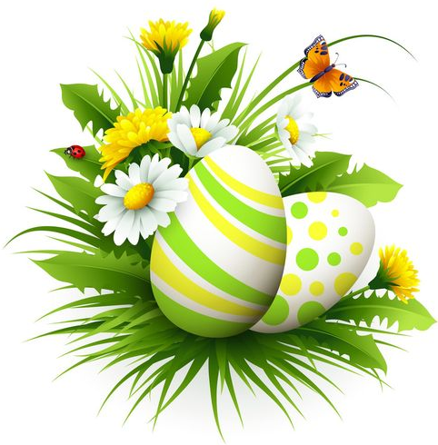
Pozdravljeni!

Pred vrati so velikonočni prazniki. Letos jih bomo praznovali drugače. Veseli bomo, če nam (učiteljem OPB) boste poslali kakšno fotografijo vaših pirhov ali velikonočnih dekoracij na naše elektronske naslove, ki jih najdete na šolski spletni strani pod rubriko učitelji/kontakti.

Ne pozabite pa tudi na telesno gibanje, na razgibavanje možgančkov, na prijetna presenečenja svojih najbližjih in prijateljev, na druženje in stike preko spleta (tudi učitelji OPB si jih želimo), na nove ideje…

Pobrskajte med gradivi na šolski spletni strani pod rubriko OPB.
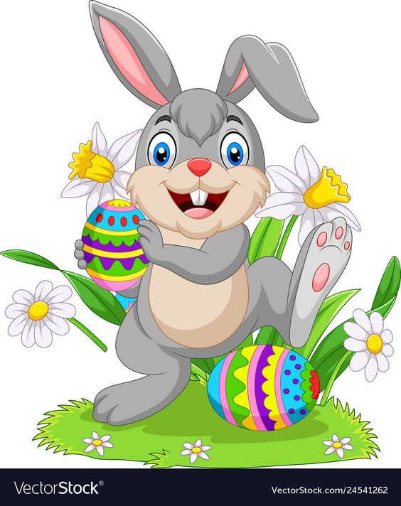
Ostanite doma,
ostanite zdravi in
lepo praznujte!

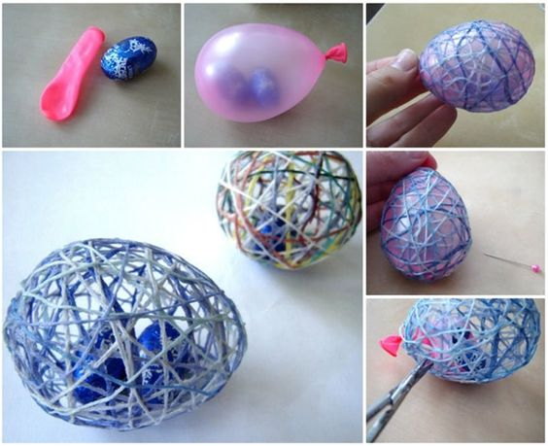
Toplo vas pozdravljamo učitelji podaljšanega bivanja.

